Потребителю на заметку!

Снюсы - никотиносодержащие убийцы!

Федеральная служба по надзору в сфере защиты прав потребителей и благополучия человека обращает внимание потребителей, что оптовая и розничная торговля насваем и табаком сосательным (снюсом) на территории Российской Федерации запрещена Федеральным законом от 23.02.2013 № 15-ФЗ «Об охране здоровья граждан от воздействия окружающего табачного дыма и последствий потребления табака».
Вместе с тем, недобросовестные предприниматели, уходя от ответственности, предпринимают попытки реализации новой никотинсодержащей продукции - аналога запрещенного в Российской Федерации снюса (где табак заменен на никотин), используя идентификационные признаки присущие для пищевой продукции, а именно, способ применения (жевание, рассасывание) и форму выпуска (карамель, леденцы, жевательная резинка и т.п.)
В средствах массовой информации участились сообщения о трагических случаях вследствие употребления такой продукции детьми и молодежью.
Учитывая, что в соответствии с техническим регламентом Таможенного союза ТР ТС 021/2011 «О безопасности пищевой продукции» пищевая продукция выпускается в обращение на рынке исключительно при ее соответствии указанному техническому регламенту, выпуск в обращение некурительной никотинсодержащей продукции без документов, подтверждающих ее безопасность и без процедуры оценки (подтверждения) ее соответствия категории «пищевой продукции» не допускается.
Необходимо отметить, что разрушительное влияние этих смесей на организм, в особенности детский, обусловлено содержащимся в них никотином. Потребители жевательных смесей получают более внушительную разовую дозу никотина в сравнении с курильщиками. Сеанс рассасывания такой смеси длится 5-30 минут. За это время в организм поступает от 20 до 80 мг тонизирующего вещества (никотина). В ходе выкуривания крепкой сигареты «порция» никотина составляет не более 1,5 мг. Итогом потребления бестабачных никотиновых смесей становится быстрое формирование привычки и массовое вовлечение граждан, в первую очередь детей и подростков, в процесс потребления вредных веществ.
Никотин является нервным ядом, действующим в первую очередь на центральную и вегетативную нервную систему. Поражает сердечно-сосудистую систему, возможно прямое действие на сердечную мышцу и ткань сосудов. Обладает некоторым местным раздражающим действием. Хорошо проникает через кожу, а также слизистые оболочки.
1 мг никотина вызывает неприятные ощущения во рту и гортани, слюноотделение, боли в желудке, 2 мг - головные боли, головокружение, нарушение зрения, затруднение дыхания, 3-4 мг - слабость, похолодание конечностей, тошноту и понос. Угрожающие симптомы могут появляться от 4 мг никотина.
В аптеках в продаже имеются препараты для лечения никотиновой зависимости в форме жевательных резинок, таблеток для рассасывания, пластырей и спреев, содержащих никотин. Однако, в таких препаратах содержание никотина составляет 2 - 4 мг., а не 20 - 80 мг., как в бестабачных никотиновых смесях. Кроме того, препараты для лечения никотиновой зависимости зарегистрированы в РФ в качестве лекарственных препаратов и внесены в государственный реестр.
Внимание! Употребление бестабачных никотиновых сосательных либо жевательных смесей опасно!
При выявлении фактов реализации такой продукции необходимо сообщать в Роспотребнадзор по Тверской области или органы внутренних дел.
По материалам: Сайта Роспотребнадзора

В случае возникновения вопросов по защите прав потребителей можно обратиться в
Консультационный пункт для потребителей
по адресу:
г. Торжок, ул. Луначарского, д. 119,
прием граждан осуществляется в рабочие дни
С 9.00 до 13.00
С 14.00 до 17.30
либо позвонить по телефону: (848251) 98556
(Skype): zpp.fbustor@yandex.ru

Круглосуточный единый телефон консультационного центра Роспотребнадзора 8 800 555 49 43
Единый консультационный центр

2019

Памятка для потребителей

«Снюсы - никотиносодержащие убийцы!»

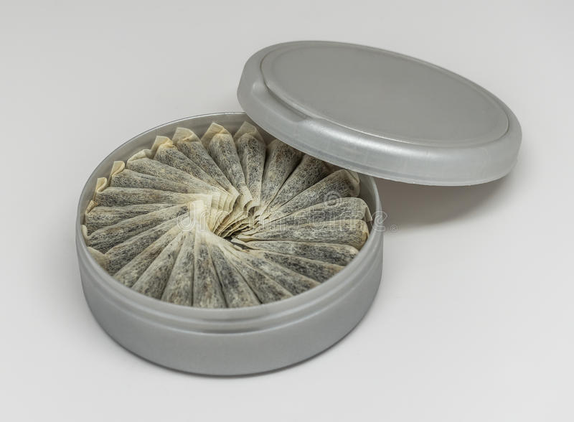

декабрь 2019

